**МИНИСТЕРСТВО ОБРАЗОВАНИЯ РЕСПУБЛИКИ БЕЛАРУСЬ**

**УЧРЕЖДЕНИЕ ОБРАЗОВАНИЯ  
ГОМЕЛЬСКИЙ ГОСУДАРСТВЕННЫЙ ТЕХНИЧЕСКИЙ УНИВЕРСИТЕТ ИМЕНИ П. О. СУХОГО**

Факультет автоматизированных и информационных систем

Кафедра «Информационные технологии»

ОТЧЕТ ПО ЛАБОРАТОРНОЙ РАБОТЕ № 1

по дисциплине: «Современные технологии *Front end* разработки**»**

на тему: «Создание макета для организации и публикации лабораторных работ»

Выполнил: студент гр. ИТП-41

Расшивалов Н.И.  
 Принял: ст. преподаватель

Титова Л.К.

Гомель 2022

**Цель работы:** Создание макета для организации и публикации лабораторных работ.

**Вариант 2**

**Цель работы:** Сверстать *web*-страницу средствами HTML5 и CSS3.

Макет сайта

Описание тегов, используемых для верстки сайта.

Тег <article> задает содержание сайта вроде новости, статьи, записи блога, форума или др.

Тег <aside> определяет блок сбоку от контента для размещения рубрик, ссылок на архив, меток и другой информации. Такой блок, как правило, называется «сайдбар» или «боковая панель».

Тег <footer> задает «подвал» сайта или раздела, в нем может располагаться имя автора, дата документа, контактная и правовая информация.

Тег <header> задает «шапку» сайта или раздела, в которой обычно располагается заголовок.

Тег <nav> задает навигацию по сайту. Если на странице не сколько блоков ссылок, то в <nav> обычно помещают приоритетные ссылки. Также допустимо использовать несколько тегов <nav> в документе. Запрещается вкладывать <nav> внутрь <address>.

Тег <section> задает раздел документа, может применяться для блока новостей, контактной информации, глав текста, вкладок в диалоговом окне и др. Раздел обычно содержит заголовок. Допускается вкладывать один тег <section> внутрь другого.

Сверстайте главную страницу своего сайта по вариантам (табл. 1).

Технические требования к сайту:

1) логотип – картинка (например, логотип кафедры);

2) заголовок – название дисциплины;

3) панель навигации – для ссылок на внутренние страницы сайта –

номера лабораторных работ;

4) ссылочная панель – гиперссылки на сайт университета, уч.портал и т.д. В качестве гиперссылки используется картинка и текстовая подпись. Гиперссылки открываются в новом окне;

5) основной документ – вступительное слово, поясняющее текст про сайт, тему и задание лаб.работы.

6) <footer> – «подвал» сайта или раздела – Ф.И.О. разработчика, дата документа.

Макет сайта задается панелями с использованием абсолютного позиционирования. Для внутренних элементов применяется относительное позиционирование. Для создания меню следует использовать стилевые таблицы.

Оформить содержимое страниц с использованием стилевых таблиц. Применить различные способы форматирования текста, абзацев, рисунков, списков и таблиц.

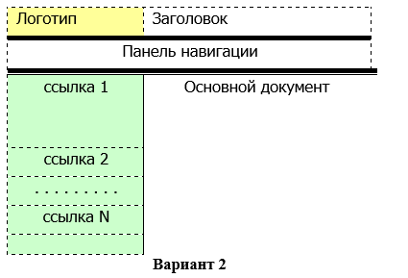

Рисунок 1 – Макет страницы

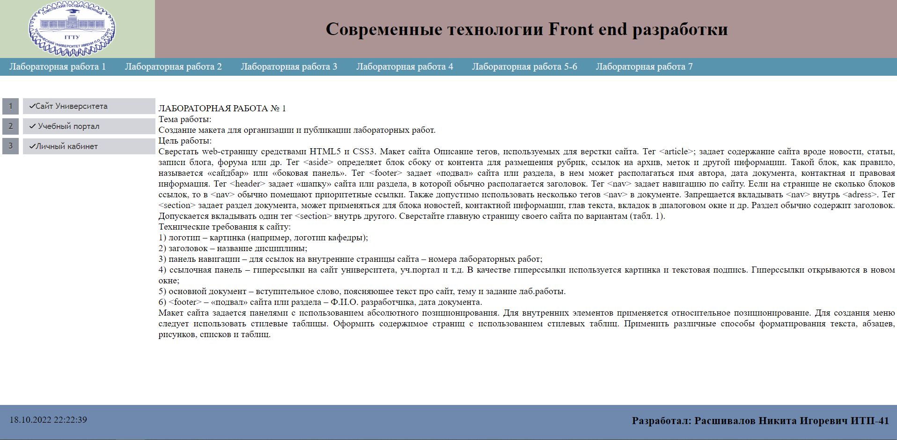

Рисунок 2 – Макет сверстанной страницы

**Вывод:** в ходе лабораторной работыповышены умения использования *HTML5* и *CSS3.*